1. คู่มือการปฏิบัติงานสำหรับนายทะเบียนพาณิชย์และพนักงานเจ้าหน้าที่
2. คู่มือการจดทะเบียนพาณิชย์ ตามพระราชบัญญัติ ทะเบียนพาณิชย์ พ.ศ. 2499
3. ตัวอย่างการจดทะเบียนพาณิชย์ใหม่
4. ตัวอย่างการจดทะเบียนเปลี่ยนแปลง
5. ตัวอย่างการจดทะเบียนเลิกพาณิชยกิจ
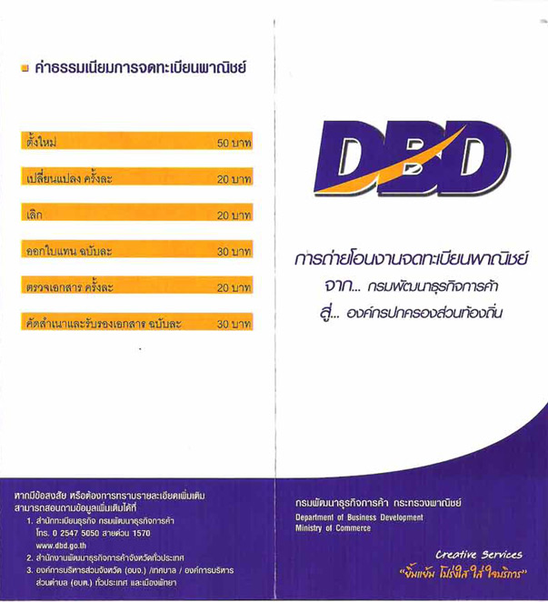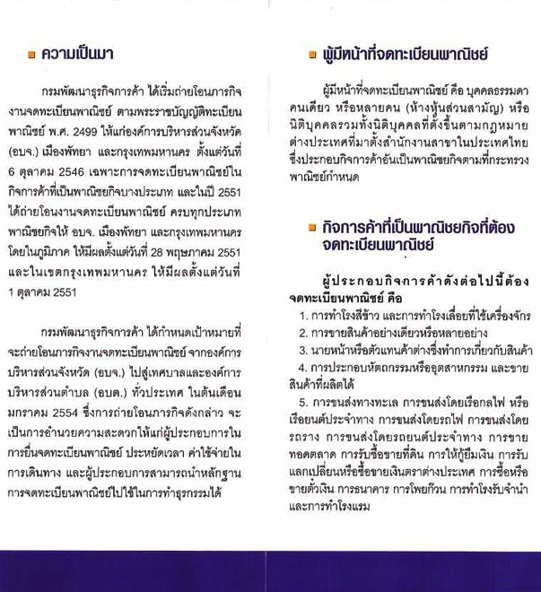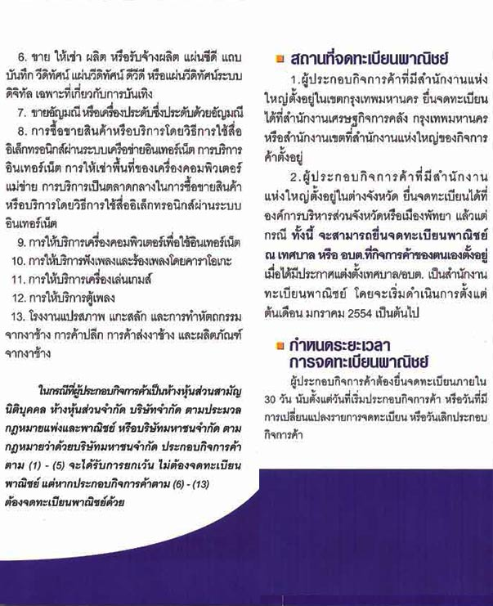
สถานที่จดทะเบียน
1. กรุงเทพมหานคร สำนักงานเศรษฐกิจการคลัง และสำนักงานเขตทุกแห่งรับจดทะเบียนพาณิชยกิจของผู้ประกอบพาณิชยกิจ ที่มีสำนักงานแห่งใหญ่ตั้งอยู่ในเขตท้องที่นั้น
รายละเอียดเพิ่มเติมติดต่อได้ที่:
สำนักงานเศรษฐกิจการคลัง สำนักการคลัง โทร. 0-2224-1916, 0-2225-1945
หรือที่ ฝ่ายปกครอง สำนักงานเขตทุกแห่ง และที่เว็บไซต์ www.bangkok.go.th/fiic
2. เทศบาล องค์การบริหารส่วนตำบล หรือเมืองพัทยา รับจดทะเบียนพาณิชย์ของผู้ประกอบพาณิชยกิจที่มีสำนักงานตั้งอยู่ในท้องที่ จังหวัดนั้น หรือเมืองพัทยาแล้วแต่กรณี
หากมีข้อสงสัย สามารถสอบถามได้ที่กรมพัฒนาธุรกิจการค้า โทร. 0-2547-4446-7
กำหนดระยะเวลาการจดทะเบียนพาณิชย์
1. จดทะเบียนพาณิชย์ตั้งใหม่ ต้องจดทะเบียนภายใน 30 วันนับแต่วันเริ่มประกอบพาณิชยกิจ
2. การเปลี่ยนแปลงรายการที่จดทะเบียนไว้ตาม (1) ต้องจดทะเบียนภายใน 30 วันนับแต่วันที่มีการเปลี่ยนแปลง
3. เลิกประกอบพาณิชยกิจ ต้องจดทะเบียนภายใน 30 วันนับแต่วันที่เลิกประกอบพาณิชยกิจ
4. ใบทะเบียนพาณิชย์สูญหายต้องยื่นขอใบแทนภายใน 30 วันนับแต่วันสูญหาย
หน้าที่ของผู้ประกอบพาณิชยกิจ
1. ต้องขอจดทะเบียนต่อนายทะเบียนภายในระยะเวลาที่กำหนดตามแต่กรณี
2. ต้องแสดงใบทะเบียนพาณิชย์หรือใบแทนใบทะเบียนพาณิชย์ไว้ ณ สำนักงานในที่เปิดเผยและเห็นได้ง่าย
3. ต้องจัดให้มีป้ายชื่อที่ใช้ในการประกอบพาณิชยกิจไว้หน้าสำนักงานแห่งใหญ่และ สำนักงานสาขาโดย เปิดเผยภายในเวลา 30 วันนับแต่วันที่จดทะเบียนพาณิชย์ ป้ายชื่อให้เขียนเป็นอักษรไทย อ่านง่ายและชัดเจน จะมีอักษร ต่างประเทศในป้ายชื่อด้วยก็ได้ และจะต้องตรงกับชื่อที่จดทะเบียนไว้ หากเป็นสำนักงานสาขาจะต้องมีคำว่า “สาขา" ไว้ด้วย
4. ต้องไปให้ข้อเท็จจริงเกี่ยวกับรายการจดทะเบียนตามคำสั่งของนายทะเบียน
5. ต้องอำนวยความสะดวกแก่นายทะเบียนและพนักงานเจ้าหน้าที่ ซึ่งเข้าทำการตรวจสอบในสำนักงานของผู้ประกอบกิจการ
บทกำหนดโทษ
1. ประกอบพาณิชยกิจโดยไม่จดทะเบียน แสดงรายการเท็จ ไม่ยอมให้ถ้อยคำ ไม่ยอมให้พนักงานเจ้าหน้าที่เข้า ไปตรวจสอบในสำนักงาน มีความผิดต้องระวางโทษปรับไม่เกิน 2,000 บาท กรณีไม่จดทะเบียนอันเป็นความผิด ต่อเนื่อง ปรับอีกวันละไม่เกิน 100 บาท จนกว่าจะได้ปฏิบัติให้เป็นไปตามพระราชบัญญัติ
2. ถ้าใบทะเบียนพาณิชย์สูญหายไม่ยื่นคำร้องขอใบรับแทน หรือไม่แสดงใบทะเบียนพาณิชย์ไว้ที่สำนักงาน ที่เห็นได้ง่าย ไม่จัดทำป้ายชื่อ มีความผิดปรับไม่เกิน 200 บาท และถ้าเป็นความผิดต่อเนื่อง ปรับอีกวันละไม่เกิน 20 บาท จนกว่าจะได้ปฏิบัติให้ถูกต้อง
3. ผู้ประกอบพาณิชยกิจซึ่งกระทำการฉ้อโกงประชาชน ปนสินค้าโดยเจตนาทุจริต ปลอมสินค้า หรือกระทำการทุจริตอื่นใดอย่างร้ายแรงในการประกอบกิจการจะถูกถอนใบทะเบียน พาณิชย์ เมื่อถูกสั่งถอนใบทะเบียน พาณิชย์แล้วจะประกอบกิจการต่อไปไม่ได้ เว้นแต่รัฐมนตรีว่าการกระทรวงพาณิชย์จะสั่งให้รับจดทะเบียนพาณิชย์ใหม่
4. ผู้ประกอบพาณิชยกิจที่ถูกสั่งถอนใบทะเบียนพาณิชย์แล้ว ยังฝ่าฝืนประกอบพาณิชยกิจต่อไป มีความผิดต้องระวางโทษปรับไม่เกินหนึ่งหมื่นบาท หรือจำคุกไม่เกินหนึ่งปีหรือทั้งปรับทั้งจำ
ค่าธรรมเนียมการจดทะเบียนพาณิชย์
การขอดำเนินการตาม พ.ร.บ. ทะเบียนพาณิชย์ฯ จะต้องเสียค่าธรรมเนียมตามประเภทของการดำเนินการดังต่อไปนี้
1. จดทะเบียนพาณิชย์ตั้งใหม่ 50 บาท
2. จดทะเบียนเปลี่ยนแปลงรายการจดทะเบียน ครั้งละ 20 บาท
3. จดทะเบียนเลิกประกอบพาณิชยกิจ 20 บาท
4. ขอให้ออกใบแทนใบทะเบียนพาณิชย์ ฉบับละ 30 บาท
5. ขอตรวจเอกสารของผู้ประกอบพาณิชยกิจรายหนึ่ง ครั้งละ 20 บาท
6. ขอให้เจ้าหน้าที่คัดสำเนาและรับรองสำเนาเอกสารของผู้ประกอบพาณิชยกิจรายหนึ่ง ฉบับละ 30 บาท

